***Reporte Dinámico de Saldos: Constructor de Saldos***

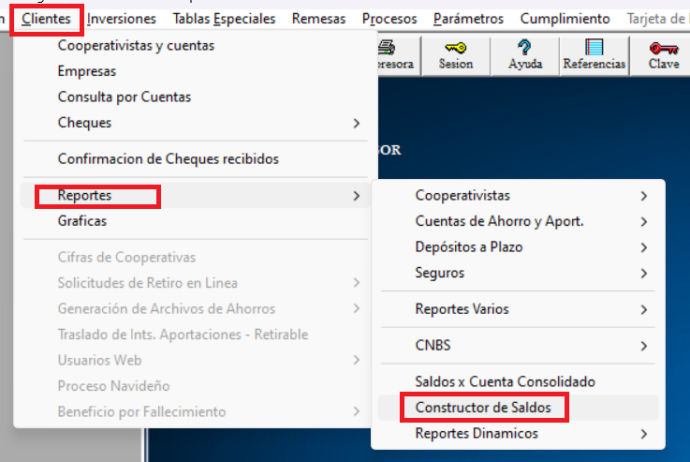

Esta herramienta construirá saldos por productos, según afiliado de forma ***comparativa*** (de forma horizontal).

1. Filtros del reporte.

Al ingresar a la ventana del reporte saldrá la ventana “Parámetros para el Reporte”, en esta venta se debe estipular ciertos parámetros antes de empezar

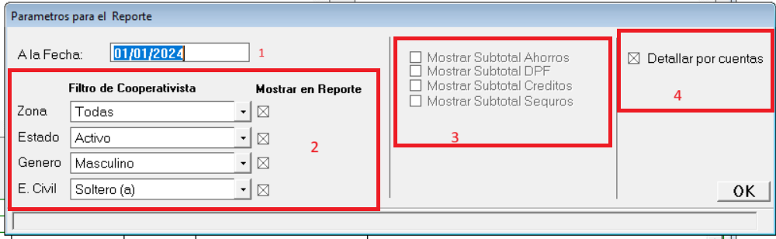

* 1. Es fecha a que se estimarán los saldos del reporte
  2. Son los diferentes filtros para la información del cooperativista a evaluar, al lado aparece una caja de check que permitirá que este filtro se muestre como una columna en el reporte.
  3. De estar seleccionadas algunas de esas opciones, se mostraran en el reporte como una columna. Esta opciones mostraran las sumatorias de los respectivos saldos de los productos seleccionados (ver inciso #2), esta columna se mostrara después de la ultima columna del producto correspondiente,

*(representación de la información)*

* 1. De estar activado el Reporte se exportara por cuenta, en caso contrario mostrara los saldos por afiliado.
     1. *De estar seleccionada la opción de Detallar por Cuentas, en el reporte se verán tres columnas: Cuenta – Estado – Saldo, habiendo un pequeña variación con las de ahorros , pues esta mostrará una adicional llamada “TIENE CREDTIOS” que indicara si ese afiliado tiene prestamos a la fecha.*

**

*(Para ahorros, demostración con dos productos de ahorros)*

*Para otro tipo de productos, será igual exceptuando que la columna TIENE PRESTAMOS no se vera en el Excel*

1. Ventana de construcción del reporte

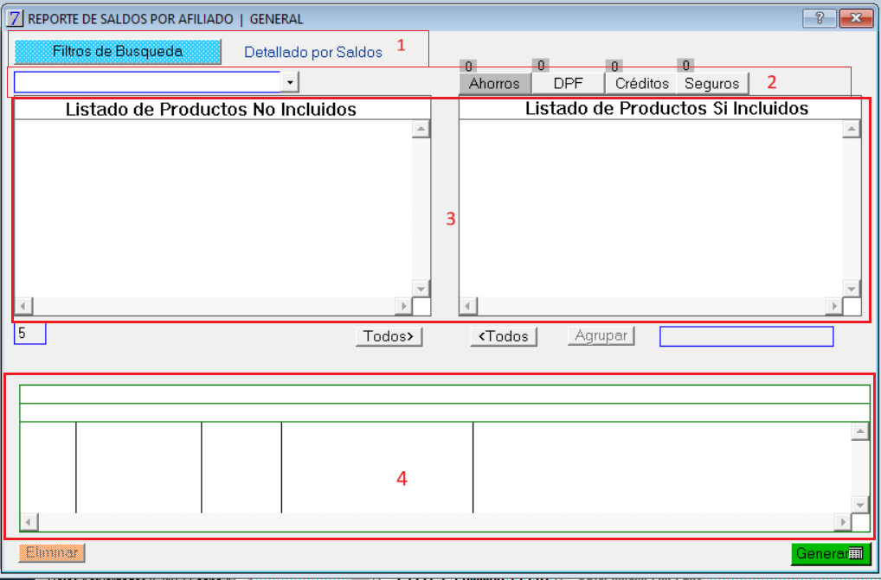

* 1. El botón ‘Filtros de Búsqueda’, llevara a la ventana antes explicada (ver inciso #1), al aldo tendrá un leyenda, indicado en que modalidad esta el reporte si detallado por cuentas o por saldos (Ver inciso #1)
  2. Puede desplegar los listados de productos, por tipos, según las difentes opciones datada, esto mediante una lista de elección() o de los diferentes botones representativos (), al seleccionar un producto se desplegaran los que hayan disponibles en el listado de la izquierda, en la tabla “***Listado de productos no incluidos***”
  3. Estas dos listas interactúan entre si, la lista de la izquierda contendrá aquellos productos de tipo escogido, que no estarán incluidos en el reporte y en la de la derecha están los que si. Cada elemento de la lista derecha representará una columna en el reporte, cada elemento **por tipo** contará en el reporte (es decir si selecciona 2 productos de ahorro y dos de créditos, estos cuatro elementos se representaran como columnas en el reporte)
     1. Puede usar los botones y  respectivamente para pasar todos los elementos de una lista a la otra
     2. Al tener algunos productos en la lista derecha se habilitara el botón  y además notara un conteo de cuantos productos lleva seleccionados en la parte superior Diagrama

        Descripción generada automáticamente con confianza baja
  4. Agrupar productos. Con el botón podrá contener una serie de productos del mismo tipo en una solo columna.
     1. Agrupándolos se agregaran a la lista de abajo, donde podrá ver cuando grupos de determinados productos tiene agrupados

* + 1. Con el botón eliminará un grupo de la lista, los productos que pertenecían a ese grupo, regresaran a la lista de la izquierda (Lista de Productos no Incluidos) en su respectivo apartado (Ahorros, Dpf, créditos o Seguros)
    2. Al dar doble clic en uno de los registros del grupo, podrá editar el nombre del grupo, esto es útil para identificar que representa dicho grupo en cuanto a productos, se habilitar el recuadro de edición  donde deberá dar TAB para realizar los cambios

1. Detallado por Cuentas. Al estar seleccionada la opción deen la ventana de filtros (Ver inciso #1) en la misma venta se deshabilitarán los subtotales

Y la pantalla principal se deshabilitarán algunas opciones, tales como: **Agrupar, Lista de grupos, los botones de** **y** **. Aunado a ello se habilitará el filtro de *Estados*,** en la parte superior derecha del *Listado De Productos Si Incluidos***,** esto para filtrar por estado de la cuentas, según tipo de producto.

Con el botón  dará inicio al proceso de exportación. Si la opción  esta activada solo exportara por tipo de producto seleccionado.

**A Considerar**

Actualmente el reporte tiene un limite de 50 columnas, a partir de 50 la información exportada se truncará; la cantidad de columnas se vera reflejada en el contado en la parte inferior izquierda, bajo el *Listado De Productos No Incluidos*

Considere usar la opción de agrupar, si desea mostrar de forma estratégica los saldos de determinado producto

cual al dar clic podrá dar clic seguidamente en algunos elementos de la pantalla, esto dará una breve descripción del elemento clicado. Y en la ventana de Filtros en la parte inferior mostrará esta descripción la pasar el mouse por un elemento

Las primeras 5 columnas previstas en el contador antes mencionado, representan la información del cooperativista que viene por default